Княгиня Ольга
Княгиня Ольга – легендарная фигура Древней Руси. Летописи называют ее «мудрейшей из людей». «Была она предвозвестницей в христианской земле - пишет Нестор-летописец, - как денница перед солнцем, как заря перед рассветом. Она ведь сияла, как луна в ночи, и светилась среди язычников, как жемчужина в песке».
Историк Н. М. Карамзин, оценивая государственную деятельность княгини, говорил, что «предание нарекло Ольгу Хитрою, Церковь Святою, а история – Мудрою… Великие князья до времен Ольговых воевали, а она правила государством».
Современный историк А. Ю. Карпов пишет: «Не отсвет ее дел, отсвет ее имени доходит до нас даже через тысячелетнюю мглу. Ее свершения определили во многом и наш сегодняшний день, и все содержание нашей истории, которая – в том виде, в котором дана она нам - была бы невозможна без ее усилий по созданию Киевской державы, без осознанного ее выбора веры, без ее путешествия в Царьград».

Задание 1. В отрывке из книги А. Ю. Карпова есть фраза, которая утверждает что российская история «без ее усилий по созданию Киевской державы, без осознанного ее выбора веры, без ее путешествия в Царьград». Выберите из предложенных фактов те положения, которые соответствуют приведенному суждению.
А) установление четкой системы сбора дани
Б) покорение древлян
В) принятие христианства
Г) крещение Руси
Д) защита Киева от печенегов.
Задание 2. Какое противопоставление в оценках деятельности первых русских князей и княгини Ольги дает Нестор.
__________________________________________________________________________________________________________________________________________________
Задание 3. Соотнесите оценки княгини Ольги, которые дают летописец Нестор и русский историк Н. М. Карамзин, выделите суждение, которое оценивают одну (общую) сторону деятельности княгини.
____________________________________________________________________________________________________________________________________________
Задание 4. Определите, какому фрагменту текста соответствует иллюстрация. Укажите, фрагмент текста. Назовите одно последствие, к которому привел исторический факт, в выбранном вами фрагменте.
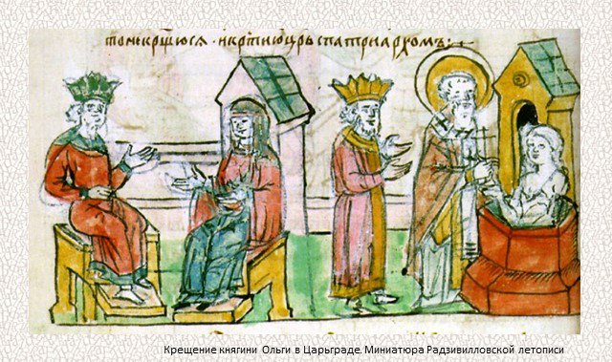
______________________________________________________________________________________________________________________________________________________
________________________________________________________________________
Последствия: укрепление связей с Византией, распространение христианства, и т.п.
Перечень проверяемых элементов
Задание 1 | -находить в тексте требуемую информацию.
Задание 2 | -сопоставлять разные точки зрения и разные источники информации по заданной теме;
Задание 3 | -сопоставлять разные точки зрения и разные источники информации по заданной теме;
Задание 4 | -Выявлять имплицитную информацию  текста на основе сопоставления иллюстративного материала с информацией текста.

